ПРАЙС-ЛИСТ ООО «Арома-Эйр»
(действует с 01.06.2019 до даты внесения следующих изменений)

Оборудование с возможностью подключения к приточной вентиляции
Оборудование, работающее от элементов питания
Оборудование с возможностью ароматизации уличного пространства
Оборудование может управляться сматфоном

Фотография | Наименование | Стоимость аренды, руб.
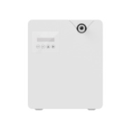  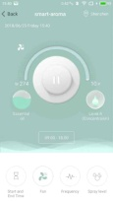 | HOTEL-300 и HOTEL-300APP (до 400 куб.м.) | 4000
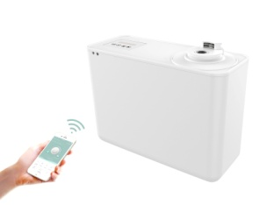 | VENT-1000 и VENT-1000APP (до 1000 куб.м.) | 5000
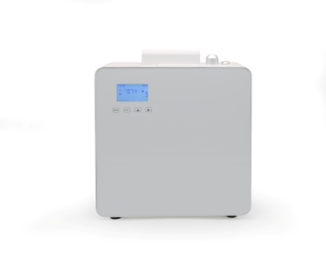 | VENT-1500 (до 1500 куб.м.) | 5000
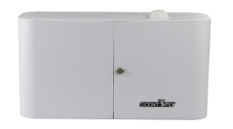 | VENT-2000 и VENT-2000APP (до 2000 куб.м.) | 6000
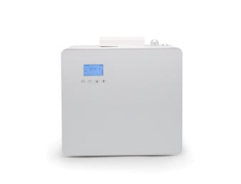 | VENT-4000 (до 4000 куб.м.) | 8000
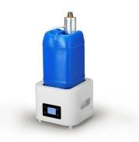 | MAX-5000 (до 5000 куб.м.) | 10000
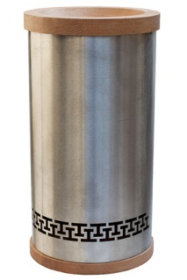 | Аппарат №3  Арома-Эйр Премиум (до 350 куб.м.) | 3000
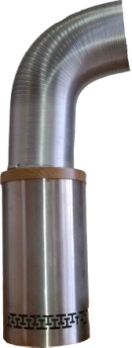 | Аппарат Арома-Эйр Премиум Улица | 3000
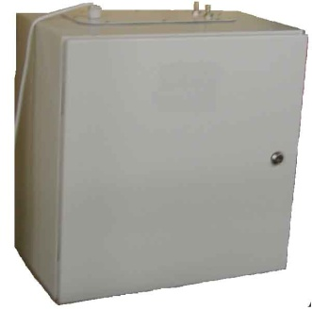 | Аппарат  Арома-Эйр Эксклюзив (до 10000 куб.м.) | 12000

Телефоны:
В Москве: +7(495)1620912, +7(926)0456575
В Санкт-Петербурге: +7(921)3338298, +7 (812)3365048
E-mail: sales@aroma-air.com
WS: www.aroma-air.com

